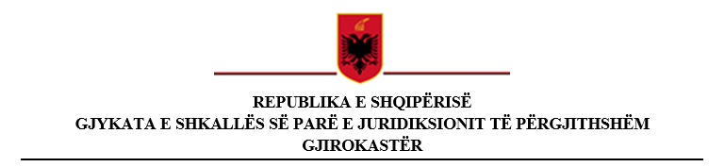

FATURË PËR ARKËTIM
Nr. ______, datë ____/____/ 202

Banka _________________________
Me anë të kësaj fature kërkojmë që Banka Juaj të pranojë nga klientë (persona / persona fizik/ persona juridik) arkëtime të të ardhurave, për llogari të institucionit tonë, me emërtimet, kodet dhe shumat si më poshtë :
Emri i Institucionit përfitues
Gjykata e Shkallës së Parë të Juridiksionit të Përgjithshëm Gjirokastër K43128607C
 | Kodi i Institucionit 1029019
 | Kodi i Degës së Thesarit ku vepron 1111
 |  |  | Përshkrimi i të ardhurave |  |  |  | Shuma që
 |  | Nr. | Emërtimi |  | Kodi i llogarisë |  | arkëtohet
 |  |  |  |  | Ekonomike |  | (Lekë)
 |  |  | Mjete në ruajtje  90% i të ardhurave nga 1% |  | 4665100
 |  |  | Të ardhura nga tarifa gjyqësore (10% i të ardhurave nga 1%) |  | 7112100
 |  | X | T O T A L I |  | X |  | lekë
 | I N S T I T U C I O N I |  |  | KLIENTI
 | Gjykata e Shkallës së Parë të Juridiksionit të Përgjithshëm Gjirokastër |  |  | (Person / Person Fizik / Person Juridik)
Paditës;

I paditur;

 | Kujdes!
 | V.O Shembull plotësimi , 90% tek llogaria 4665100, dhe 10% tek llogaria 7112100, totali në fund.

